Учреждение образования

«БЕЛОРУССКИЙ ГОСУДАРСТВЕННЫЙ УНИВЕРСИТЕТ ИНФОРМАТИКИ И РАДИОЭЛЕКТРОНИКИ»

Кафедра информатики

Отчет по лабораторной работе №14

Аппроксимации граничных условий второго рода в методе конечных

разностей на примере уравнения теплопроводности.

Выполнил:

студент группы 053505

Ермолович Д.C

Руководитель:

доцент

Анисимов В.Я.

Минск 2022

**Цель работы** 3

**Задание** 5

**Вывод** 29

# **Цель работы**

Цель работы - ознакомиться с наиболее часто применяемыми

способами аппроксимации граничных условий второго рода (граничных

условий (ГУ) Неймана) в методе конечных разностей (на примере ГУ для

одномерного нестационарного уравнения теплопроводности).

# **Задание**

Вариант 8

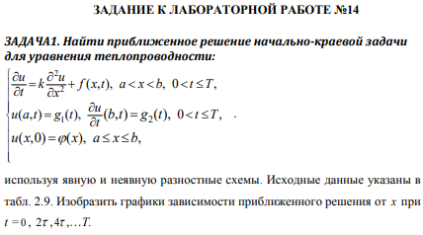

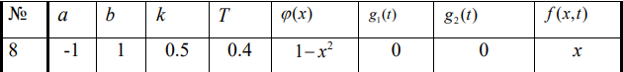

С помощью maple получить аналитическое решение не получилось. Будем называть аналитическим решением решение неоднородного уравнения теплопроводности с граничными условиями второго рода методом Эйлера явным с h = 0.025 и teta = 0.0005 и граничные условия аппроксимируем вторым методом. Предварительная точность равна O(h^2,teta) = 0.005625+h^2

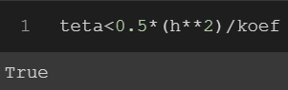

Определяем порядок сходимости по h

1. Аппроксимируем первый способом.

Решаем неявным методом сеток.

h=0.2

teta=0.05

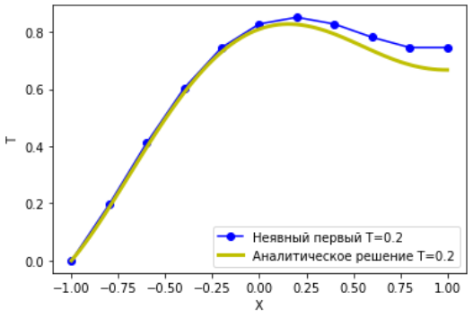

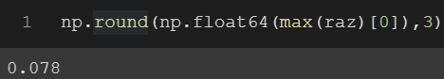

h/teta = 4

Решаем неявным методом сеток.

h=0.2/2

teta=0.05

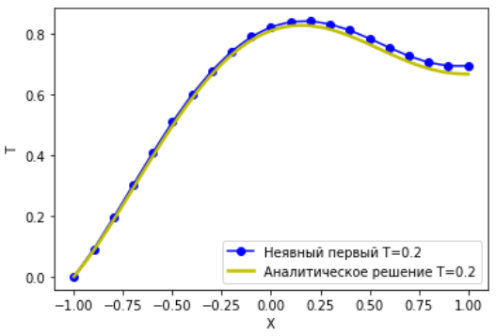

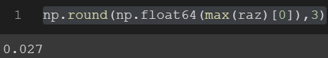

h/teta = 2

Погрешность_1/Погрешность_2 = 0.078/0.027 = 2.8

Решаем неявным методом сеток.

h=0.05

teta=0.05

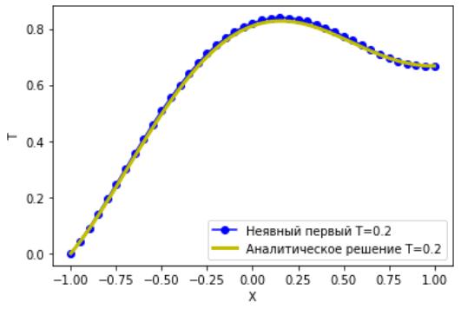

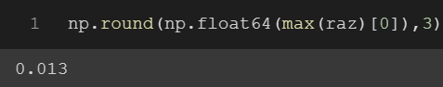

h/teta=1

Погрешность_1/Погрешность_2 = 0.027/0.013 = 2.07

Решаем неявным методом сеток.

h=0.05/2

teta=0.05

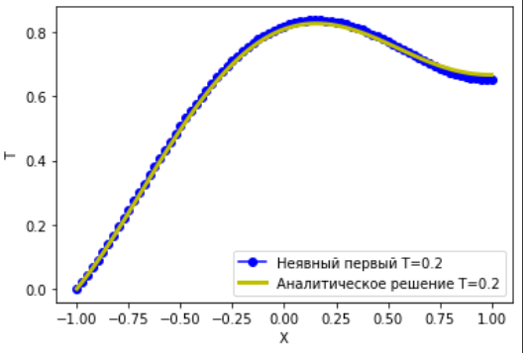

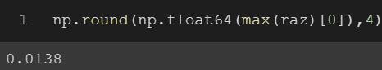

h/teta=0.5

Погрешность_1/Погрешность_2 = 0.0138/0.013 = 1.06

Мы определили порядок сходимости по h. Порядок сходимости зависит от отношения h/teta. Чем это отношение больше, тем быстрее он будет сходится, то есть Погрешность_1/Погрешность_2 будет большой.

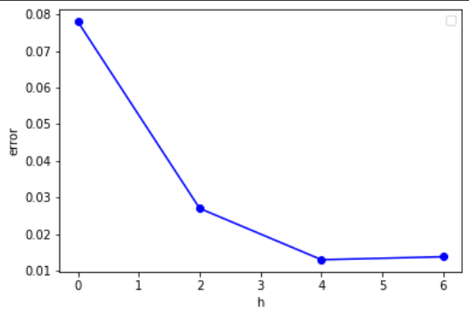

C:\Users\Dima\Downloads\Untitled.png

1. Аппроксимируем вторым способом.

Решаем неявным методом сеток.

h=0.2

teta=0.05

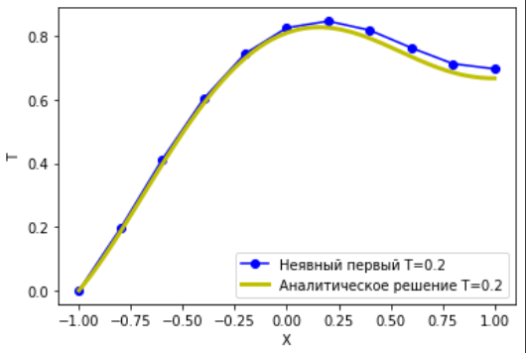

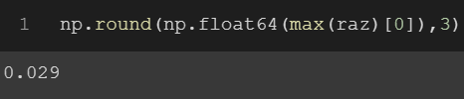

h/teta=4

Погрешность_1_порядка/Погрешность_2_порядка = 0.078/0.029 = 2.68

Решаем неявным методом сеток.

h=0.2/2

teta=0.05

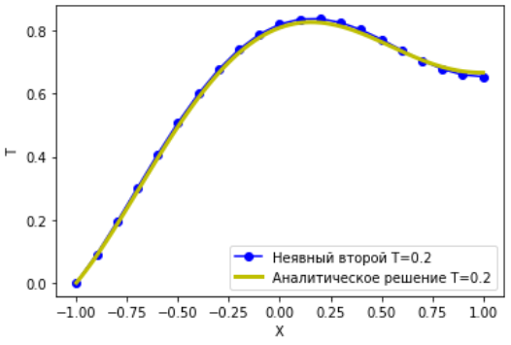

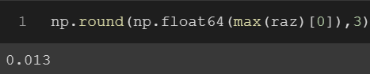

h/teta=2

Погрешность_1_порядка/Погрешность_2_порядка = 0.027 /0.013 = 2.07

Погрешность_1/Погрешность_2 = 0.029 /0.013 = 2.23

Решаем неявным методом сеток.

h=0.05

teta=0.05

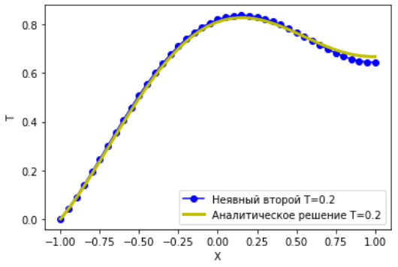

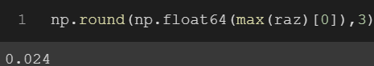

h/teta=1

Погрешность_1_порядка/Погрешность_2_порядка = 0.013 /0.024 = 0.54

Погрешность_1/Погрешность_2 = 0.013 /0.024 = 0.54

Как видно из результатов, если аппроксимировать вторым способом решение быстрее сойдется.

Мы определили порядок сходимости по h. Порядок сходимости зависит от отношения h/teta. Чем это отношение больше, тем быстрее он будет сходится, то есть Погрешность_1/Погрешность_2 будет большой

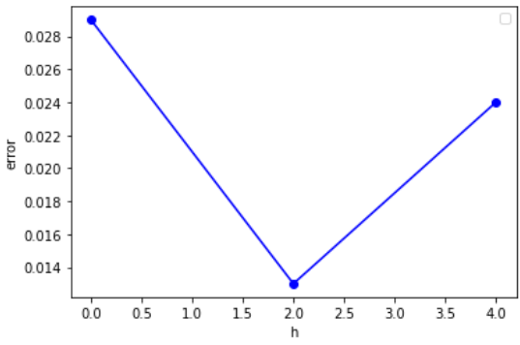

C:\Users\Dima\Downloads\Untitled.png

Определяем порядок сходимости по teta

1. Аппроксимируем первый способом.

h=0.1

teta=0.1

Решаем неявным методом сеток

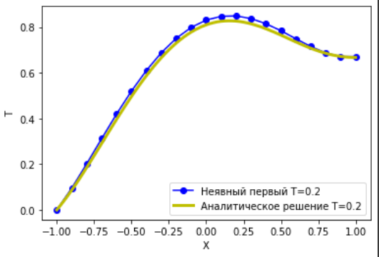

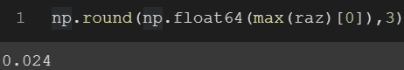

h/teta=1

Аппроксимируем первый способом.

h=0.1

teta=0.1/2

Решаем неявным методом сеток

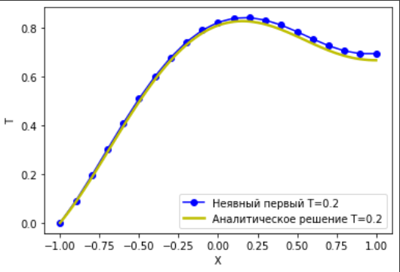

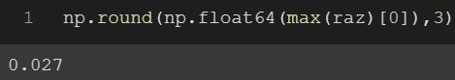

h/teta=0.5

Погрешность_1/Погрешность_2 = 0.024/0.027 = 0.8

Аппроксимируем первый способом.

h=0.1

teta=0.1/4

Решаем неявным методом сеток

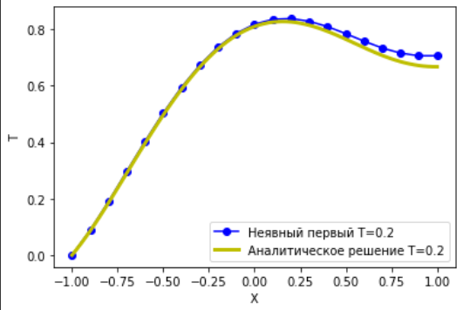

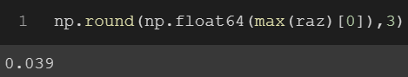

h/teta=0.25

Погрешность_1/Погрешность_2 = 0.027 /0.039 = 0.69

Как видно из результатов при уменьшении шага погрешность растет. Это может быть связано с тем, что h/teta<1

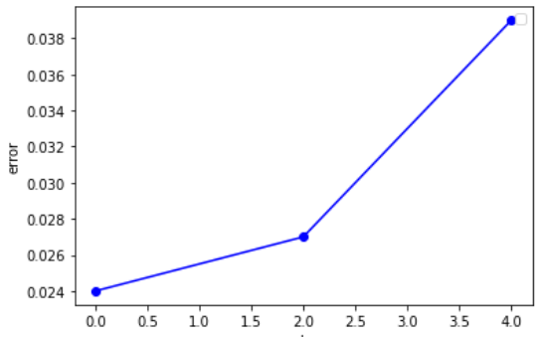

C:\Users\Dima\Downloads\Untitled.png

1. Решаем явным методом

Аппроксимируем 2 способом

h=0.2

teta=(h**2)/6

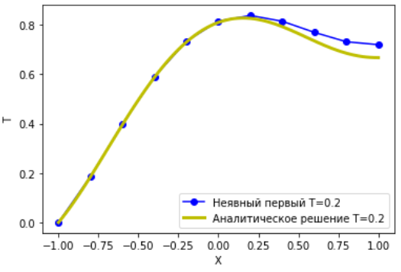

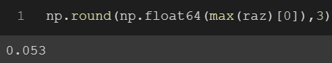

h/teta = 6/h=30

Аппроксимируем 2 способом

h=0.2/2

teta=(h**2)/6

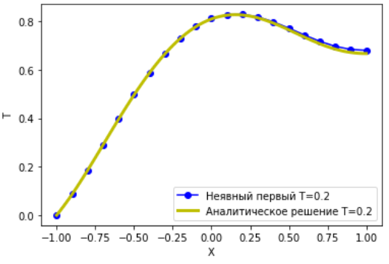

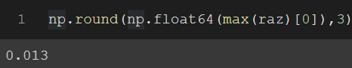

h/teta = 6/h=60

Погрешность_1/Погрешность_2 = 0.053/0.013 = 4.07

Аппроксимируем 2 способом

h=0.2/4

teta=(h**2)/6

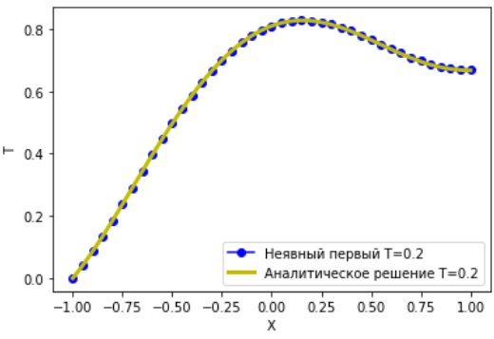

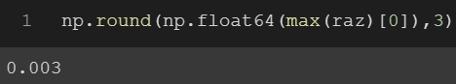

h/teta = 6/h=120

Погрешность_1/Погрешность_2 = 0.013/0.003 = 4.3

Аппроксимируем 2 способом

h=0.2/8

teta=(h**2)/6

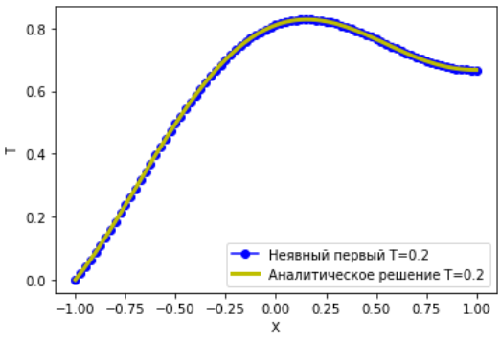

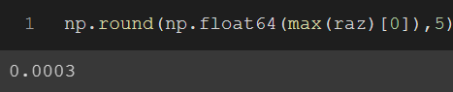

h/teta = 6/h=240

Погрешность_1/Погрешность_2 = 0.003/0.0003 = 10

Как видно из результатов при пропорциональном уменьшение h и teta, то есть h уменьшаем в 2 раза, teta уменьшаем в 4 раза, погрешность примерно уменьшается в отношение h квадрат раз. Порядок сходимости по h квадратный.

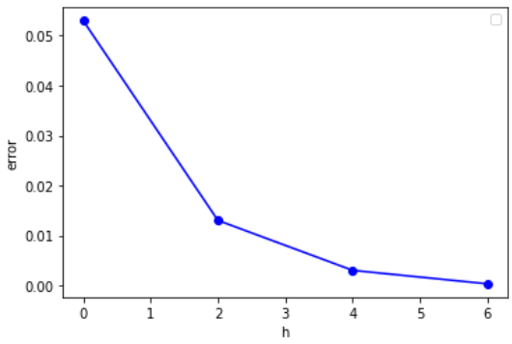

C:\Users\Dima\Downloads\Untitled.png

Решаем явным методом

Аппроксимируем 1 способом

h=0.2

teta=(h**2)/6

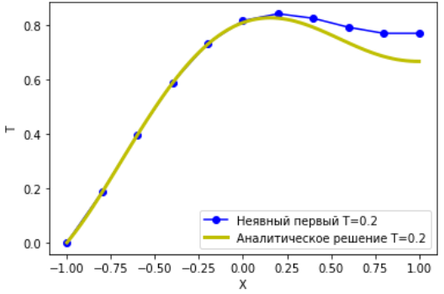

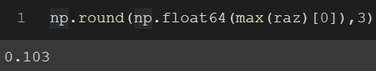

h/teta = 6/h=30

Аппроксимируем 2 способом

h=0.2/2

teta=(h**2)/6

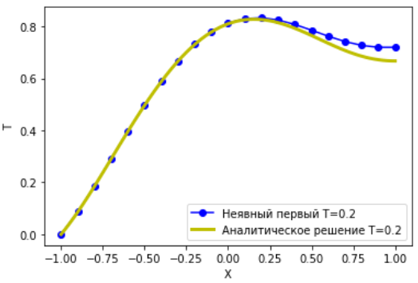

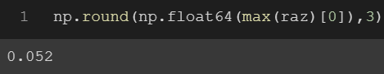

h/teta = 6/h=60

Погрешность_1/Погрешность_2 = 0.103/0.052 = 1.98

Аппроксимируем 2 способом

h=0.2/4

teta=(h**2)/6

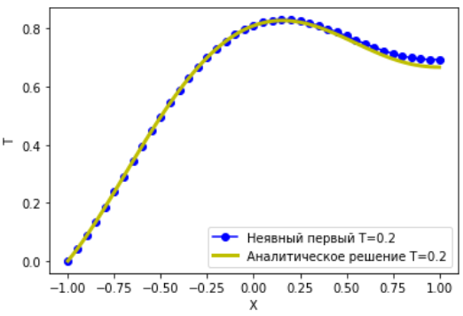

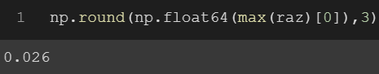

h/teta = 6/h=120

Погрешность_1/Погрешность_2 = 0.052 /0.026 = 2

Аппроксимируем 2 способом

h=0.2/8

teta=(h**2)/6

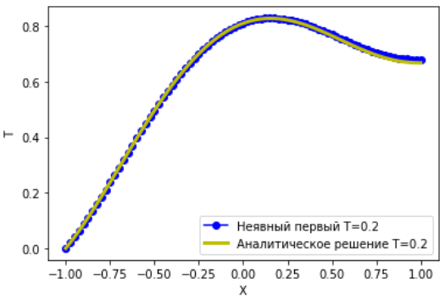

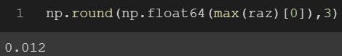

h/teta = 6/h=240

Погрешность_1/Погрешность_2 = 0.026 /0.012= 2.16

Как видно из результатов при пропорциональном уменьшение h и teta, то есть h уменьшаем в 2 раза, teta уменьшаем в 4 раза, погрешность примерно уменьшается в отношение h раз. Порядок сходимости по h 1-ого порядка.

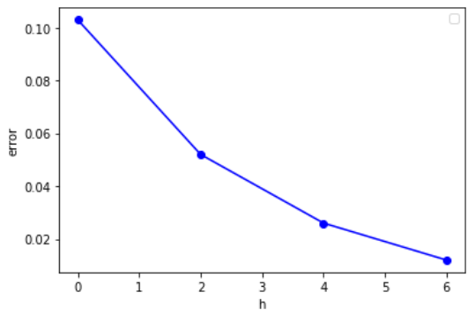

C:\Users\Dima\Downloads\Untitled.png

# **Вывод**

В результате лабораторной работы я ознакомился с наиболее часто применяемыми

способами аппроксимации граничных условий второго рода (граничных

условий (ГУ) Неймана) в методе конечных разностей (на примере ГУ для

одномерного нестационарного уравнения теплопроводности). Определил порядки сходимости разных схем с разными аппроксимациями.